抚顺市第二十二中学简介
抚顺市第二十二中学，创建于1963年。位于新抚区凤翔路，北依滔滔浑河、南与环境雅致的劳动公园隔路相望，自然环境优美，人文环境醇厚，交通便利。学校占地面积12600平方米，建筑面积7859平方米，现有师生400多人。
学校的办学理念是“责任教育、主动发展、成就幸福”。我们的育人目标是培养具有自主精神、科学素养、人文情怀、和谐发展、责任担当的幸福二十二学子。
目前学校正努力打造 “责任教育”七大工程，实现“责任教育”品质。
学校以“责任教育”为主线，紧紧围绕“着眼于学生的未来，尽责于学生的成长”的办学宗旨；坚持“以人为本、和谐发展”的办学理念；以“进取向善，勤学善思，业务精湛，合作共进，尽职尽责，自省自律”为教师文化标准，强化管理、文化引领、内强素质、全面育人、打造品牌、特色发展，努力办社会认可、家长满意、学生喜爱的学校。
依据办学思想，学校不断完善质量标准评价体系，已初步形成科学化、人文化、民主化的学校管理体系，建立自我激励、自行规划、自主建设、自律约束的自主发展机制。
近几年来，学校先后多次获得“抚顺市和谐校园”、“抚顺市文明单位”、“抚顺市学雷锋先进集体”、“抚顺市中华传统文化主题教育先进学校”、“抚顺市摇篮工程先进学校”、“辽宁省近视防控示范校” 等荣誉。2021年获教育部颁发的全国第三批“中华优秀传统文化传承示范校”。
桃李芬芳的理想之花，终将盛开在温润浪漫的土壤。抚顺市第二十二中学，期待与您相遇，同行，一起向未来！
学校现拟招聘教师：英语、历史、生物各一人。
招聘联系人：王琳 15841320977

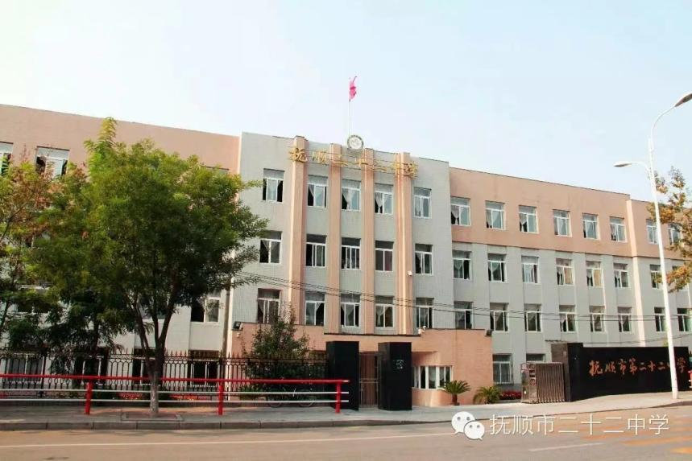

抚顺市第二十二中学
2023年3月1日

